Бустерная вакцинация против Covid – 19
Перенесённая коронавирусная инфекция оставляет после себя длительные последствия (постковидный синдром), что влияет на качество жизни переболевших. У пациентов в течение длительного времени могут сохраняться мышечные и головные боли, слабость, одышка, тревога, депрессия, потеря обоняния, снижение памяти и внимания, проблемы с лёгкими и сердцем.
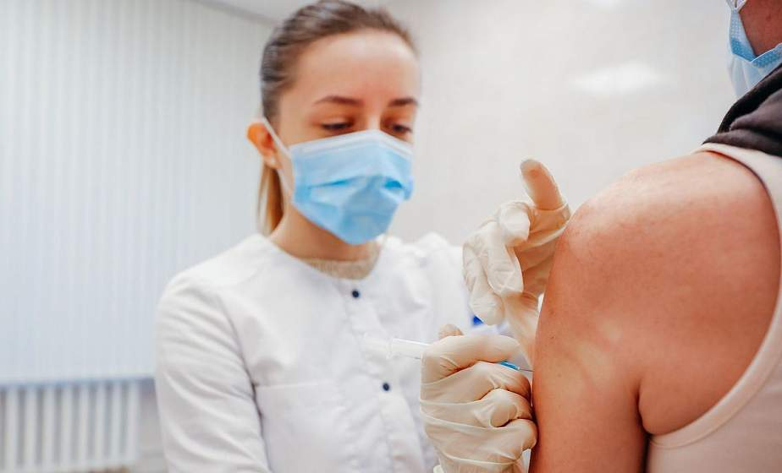
Результаты медицинских исследований показывают, что уже через 6 месяцев уровень антител у вакцинированных пациентов значительно снижается, а это значит, повышается вероятность заболевания.
Задача бустерной прививки – напомнить нашей иммунной системе, что опасность заражения ещё существует и ей нужно при встрече с вирусом быстро выработать антитела, чтобы усилить защитные способности организма.
Согласно рекомендациям Министерства здравоохранения Республики Беларусь бустерная вакцинация проводится через 6 и более месяцев после завершённого курса основной (первичной) вакцинации.
Вакцинация проводится после осмотра врачом, который определит состояние пациента, тяжесть течения острого либо имеющегося хронического заболевания, в том числе перенесённой инфекции Covid – 19.
После перенесённого заболевания в лёгкой форме вакцинация может проводиться не ранее чем через 2 недели после выздоровления. Если заболевание было перенесено в среднетяжёлой форме, то вакцинация проводится не ранее чем через 4 недели, в тяжёлой форме – не ранее чем через 6 недель. Если пациент перенёс тяжёлую форму заболевания с осложнениями, то проведение вакцинации возможно не ранее чем через 8 недель после выздоровления.
Для прохождения бустерной вакцинации необходимо обратиться в прививочный кабинет поликлиники (режим работы: понедельник – пятница - с 8.00 до 20.00; суббота – с 8.00 до 14.00). После введения вакцины, необходимо в течение 25-30 минут находиться под наблюдением медицинского работника.
Для проведения бустерной вакцинации против COVID-19 в республике используется вакцина Спутник Лайт производства Российской Федерации.
Помимо вакцинации, для полноценной защиты от коронавируса, необходимо соблюдать весь комплекс профилактических мер: продолжать носить маски в помещениях, где находятся другие люди ( в особенности в местах массового скопления людей), при общении соблюдать безопасную дистанцию (1 – 1,5 метра), соблюдать гигиену рук (чаще мыть руки с мылом или обрабатывать их антисептиком) и респираторный этикет.
Принимая решение о бустерной вакцинации, необходимо ориентироваться не на уровень антител в организме, а на время, прошедшее после введения последней дозы первичного курса вакцинации.
Повторные дозы вакцины обычно не вызывают большее количество нежелательных реакций и переносятся достаточно хорошо.
Доказано, что от риска заболеть в тяжелой форме бустерная доза защищает в 20 раз надежнее, чем двойная прививка.
Бустерная вакцинация необходима всем ранее привитым.
Специалисты ещё раз напоминают, что вакцинация единственно надёжный способ защитить от коронавирусной инфекции.

